Implemente a classe abaixo gerando um sistema com as seguintes características:

* Linguagem Java
* Banco Mysql
* Estrutura vista em sala de aula (VO-DAO-BAL-UI)
* Função de inserção de dados. (2,5 pontos)
* Função de listagem dos dados. (2,5 pontos)
* Função de Edição de dados. (2,5 pontos)
* Função de exclusão de dados. (2,5 pontos)

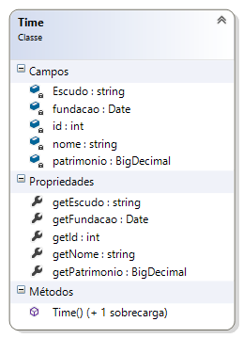

**Entrega:**

* Via Blackboard. **Até 02/12/2020** às 23:59. Será dada **nota 0 (zero)** para trabalhos entregues via e-mail ou posterior a data estipulada.
* O projeto deverá ter o primeiro nome do aluno concatenado com underline e o último nome. Ex. Emmanuel_Moreira. Caso seja em dupla: emmanuel_moreira_pedro_jose) **(desconto de 2,0) .**

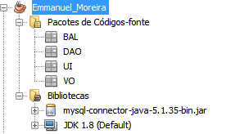

O arquivo sql deverá ser colocado dentro da pasta do projeto com o nome de banco.sql. **(desconto de 2,0) .**

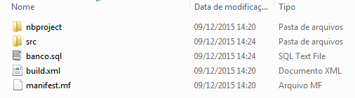

Para entregar a avaliação, vá até a pasta do seu projeto, clique com o botão direito do mouse em cima dela e vá no menu **enviar para** => **pasta compactada.** Faça upload do arquivo zipado no blackboard. **(desconto de 2,0)**

